WYKŁAD 6: Badanie przebiegu funkcji

- Analiza funkcji:
znajdowanie:
- dziedziny funkcji,
- granic na krańcach dziedziny
- asymptot funkcji (pionowych, ukośnych)
- pun któw charakterystycznych wykresu
(przecięcia z osią OX,OY)
- określanie wlasności funkcji
(parzystość, nieparzystość, okresowość).

- Analiza pierwszej pochodnej { krzywa znaku f ′(x) }
znajdowanie:
- przedziałów monotoniczności
(na których funkcja jest rosnąca czy malejąca)
- punktów stacjonarnych,
- ekstremów lokalnych
- ekstremów globalnych (absolutnych)
- optymalizacja funkcji

- Analiza drugiej pochodnej { krzywa znaku f ′′(x) }
znajdowanie:
- przedziałów wypukłości czy wklęsłości.
- punktów przegięcia,

- Sporządzanie tabeli zmienności funkcji.

5. Sporządzanie wykresu funkcji.
- Ekstremum lokalne funkcji

Definicja

Funkcja f(x) ma w punkcie x₀ maksimum lokalne, jeżeli istnieje takie sasiedztwo S(x₀ , δ) (δ>0),
że dla każdego x ∈ S(x₀ , δ): f(x) ≤ f(x₀) Jezeli f(x) <f(x₀) to maksimum lokalne wlasciwe

Funkcja f ma w punkcie x₀ minimum lokalne,
jeżeli istnieje takie sasiedztwo S(x₀ , δ) (δ>0),
że dla każdego x ∈ S(x₀ , δ): f(x) ≥ f(x₀)
Jezeli f(x) ≥ f(x₀) to minimum lokalne wlasciwe

Ekstremum lokalne to minimum lub maksimum lokalne

y y=f(x)
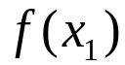
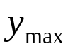

0 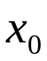 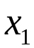 x

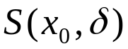

Twierdzenie (Fermata)
Jeżeli funkcja f(x):
1° ma w punkcie x₀ ekstremum lokalne
2° ma w tym punkcie pierwszą pochodną,
to wówczas f '(x₀) = 0.

Dowód: Jeżeli funkcja f ma w punkcie x₀ maksimum lokalne, to istnieje taka liczba δ > 0, że:
dla x<x₀: 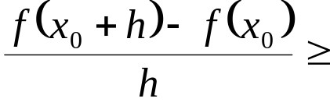 0, wtedy -δ < h <0
dla x>x₀: 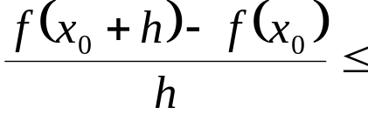 0, wtedy 0 < h < δ

Ponieważ istnieje pochodna f '(x) więc:

f '₋(x₀) = f '(x₀) = f'₊(x₀)

Interpretacja geometryczna

y y
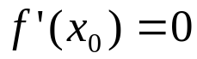
f(x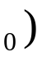 max y=f(x)

y=f(x) min

0 x 0 x

Wnioski:

Jeżeli funkcja f(x) jest różniczkowalna w punkcie x₀,
to warunkiem koniecznym na to aby miała w tym punkcie ekstremum lokalne jest warunek f '(x₀)=0
(punkt krytyczny lub stacjonarny)
Potem badamy warunek dostateczny.

Jeżeli funkcja f(x) jest nie różniczkowalna w x₀,
(punkt osobliwy)
to może mieć w tym punkcie ekstremum lokalne
(badamy wtedy z definicji czy istnieje ekstremum)

Przykład 1.
Funkcja f(x) = x² +5x + 1

ma pochodną w każdym punkcie x:

f ′ (x)= 2x + 5

a w szczególności dla x=-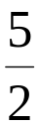, f ′ (x₀)= 0

Ponieważ: x² + 5x + 1 = (x + )² - 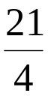

więc dla 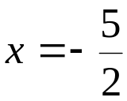, funkcja f(x) = x² +5x + 1 ma minimum lokalne, które wynosi: 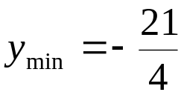

Uwaga
Warunek nie jest warunkiem wystarczającym na to by funkcja miała ekstremum
w punkcie .

Przykład
Funkcja 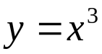, dla 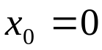.

Sformulujemy teraz warunki dostateczne ekstremow.

Kryterium I pochodnej istnienia ekstremum lok.
(zmiana znaku I pochodnej w x₀)
Jeżeli funkcja f :
- jest ciągła w punkcie x₀,
- posiada pochodną f ' w sąsiedztwie S(x₀ , δ),
przy czym:

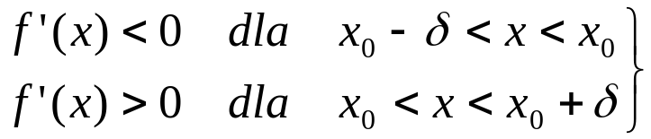

to funkcja ta ma w punkcie x₀ minimum właściwe;

jeżeli natomiast spełniony jest warunek

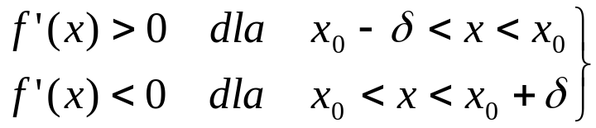

to funkcja f ma w punkcie x₀ maksimum właściwe.

y y=f(x) 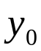 max
f’<0
f’<0 f’>0 f’>0
min
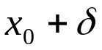
0 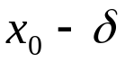 x 0 x

Dowód. (przypadek minimum)
Z twierdzenia o przyrostach dla x ∈ S(x₀; δ)

f(x) - f(x₀) = f '(c)(x-x₀)

Iloczyn f '(c)(x-x₀) ≥ 0 ⇒ f(x) - f(x₀) ≥ 0

Wniosek
Jeżeli f '(x₀) = 0 (warunek konieczny) a ponadto

to funkcja f ma w punkcie x₀ minimum właściwe.

y y=f(x) y max
f’<0
f’<0 f’>0 f’>0
min
0 x 0 x
f’(x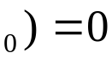 f’(x

Kryterium II pochodnej istnienia ekstremum lok.
(dodatniość lub ujemność II pochodnej w w x₀)

Jeżeli dla funkcji f: (a, b)→(c, d) oraz x₀ ∈ (a, b):

(1) f'(x) różniczkowalna na (a, b),
(2) f ' (x₀)=0
(3) f '' (x₀) ≠0

To wówczas:

Jeżeli f''(x₀) > 0 to funkcja ma minimum lokalne w x₀
Jeżeli f''(x₀) < 0 to funkcja ma maksimum lokalne w x₀

Kryterium n-tej pochodnej istnienia ekstremum lok.
(dodatniość lub ujemność n-tej pochodnej w w x₀)

Jeżeli dla funkcji f: (a, b)→(c, d) oraz x₀ ∈ (a, b):
(1) f (x) n-krotnie różniczkowalna na (a, b)
(2) f ’ (x₀)=0, f ’’ (x₀)=0,…, f ^{(n-1)} (x₀)=0
(3) f ^{(n)} (x₀)≠0 i f ^{(n)} (x) ciągła w x₀
To wówczas:
Jeżeli n-parzyste to f(x) ma ekstremum lokalne w x₀

f^{(n)}(x₀) > 0 => to funkcja ma minimum lokalne w x₀
f^{(n)}(x₀) < 0 => funkcja ma maksimum lokalne w x₀

Jeżeli n-nieparzyste to f(x) nie ma ekstremum lokalnego w x₀
ale ma w x₀ punkt przegięcia

Ekstremum globalne(absolutne), gdy odpowiednia nierówność spełniona jest dla wszystkich x z pewnego przedziału a nie tylko z pewnego sąsiedztwa.

Twierdzenie
Jeżeli funkcja f(x) jest ciągła na przedziale [a,b]
to osiaga na tym przedziale wartość największą i najmniejszą (ekstrema absolutne - globalne).
Ekstrema globalne funkcja moze przyjmowac:
- w punktach ekstremów lok.(krytycznych. lub osobliwych)
- w punktach brzegowych przedziału [a,b]

Procedura określania ekstremów globalnych:
(A) znajdujemy punkty ekstremów lokalnych
- punkty w których pochodna nie istnieje
- punkty w których pochodna = 0
(B) wypisujemy punkty brzegowe
(C) dla punktów A,B liczymy wartości f(x)
(D) tworzymy tabelę obliczonych wartości funkcji

x | f(x)
x₀₁ | f(x₀₁)
x₀₂ | f(x₀₂)
x₀₃ | f(x₀₃)
... | ...
a | f(a)
b | f(b)

E) wybieramy największą wartość-maksimum globalne
wybieramy najmniejszą wartość-minimum globalne

- Wypukłość i wklęsłość wykresu funkcji
- Punkt przegięcia.

Funkcja f ma pochodną w punkcie x₀ .
Równanie stycznej (s) w punkcie P₀(x₀, f(x₀)) ma postać

y = f(x₀) + f '(x₀)(x - x₀)

A – punkt na krzywej y=f(x) o odciętej x,
B – punkt o tej samej odciętej na stycznej (s)

Wtedy:

y_{A} = f(x), y_{B} = f(x₀) + f '(x₀)(x - x₀)

y_{A} - y_{B} = f(x) - f(x₀) - f '(x₀)(x - x₀)

Y A (s)
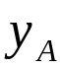
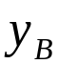 B

x X
0

Definicja
Krzywa y = f(x) jest wypukła (wklęsła) w punkcie x₀
gdy istnieje S(x₀; δ) (δ > 0), że dla każdego x ∈ S(x₀; δ)
różnica y_{A} - y_{B} jest dodatnia (ujemna )

Krzywa y = f(x) jest wypukła (wklęsła) w punkcie x₀
wtedy i tylko wtedy, gdy pewna jej część
w dostatecznie małym sasiedztwie punktu x₀, znajduje się
nad (pod) styczną do tej krzywej w tym punkcie
Y
(s)

Krzywa wypukła w
0 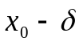 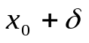 X

Y
(s)

Krzywa wklęsła w

0 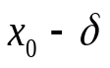 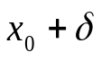 X
- Warunki wystarczające wypukłości i wklęsłości

Twierdzenie
Jeżeli istnieje r₁ > 0 takie, że
- dla każdego t∈ (x₀ - r₁; x₀)
- dla każdego u∈ (x₀; x₀ +r₁) zachodzi nierówność

f '(t) < f '(x₀) < f '(u)

to krzywa y = f(x) jest wypukła w punkcie x₀
Jeżeli istnieje r₁ > 0 takie, że
- dla każdego t∈ (x₀ - r₁; x₀)
- dla każdego u∈ (x₀; x₀ + r₁) zachodzi nierówność

f '(t) > f '(x₀) > f '(u)
to krzywa y = f(x) jest wklęsła w punkcie x₀

Przykład
Wykazać, że funkcja
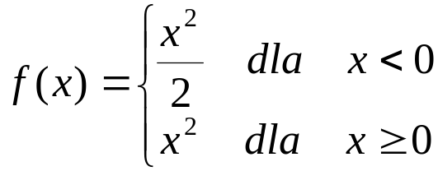,
jest wypukła w punkcie 0.
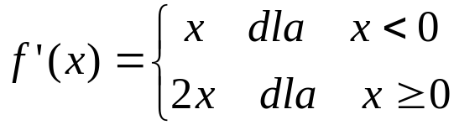

Ponieważ t < 0 < 2u
dla każdego t∈(-∞ , 0) i dla każdego u∈(0 , ∞)
funkcja jest wypukła w punkcie

Twierdzenie
Funkcja f ma drugą pochodną na otoczeniu S(x₀ ,r)

Jeśli f ''(x₀) > 0,
to krzywa y = f(x) jest wypukła w punkcie x₀.
Jeśli f ''(x₀) < 0,
to krzywa y = f(x) jest wklęsła w punkcie x₀.

Definicja
Krzywa y = f(x) jest wypukła (wklęsła) na (a,b ) gdy jest wypukła (albo odpowiednio wklęsła) w każdym punkcie tego przedziału.

Wnioski
Jeżeli funkcja f '(x) jest rosnąca (malejąca) na przedziale (a, b), to krzywa y = f(x) jest wypukła (wklęsła) na tym przedziale.

Jeżeli f ''(x) > 0 na przedziale ( a , b)
to krzywa y = f(x) jest wypukła na (a , b)

Jeżeli f ''(x) < 0 na przedziale (a , b)
to krzywa y = f(x) jest wklęsła na (a , b)

Przykład.
Funkcja f(x) = ln(x) jest wklęsła na swej dziedzinie.

Y
y=ln x

1
0
X
f ''(x) =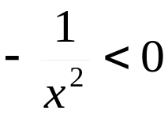 dla 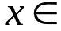(0; ∞)

funkcja f(x) = ln(x) jest wklęsła na swej dziedzinie.

Definicja.
Punkt (x₀, f(x₀)) nazywamy punktem przegięcia
krzywej y = f(x) wtedy i tylko wtedy, gdy:
- istnieje styczna do krzywej y = f(x) w punkcie P₀.
- krzywa y = f(x) jest wypukła na pewnym lewostronnym otoczeniu punktu x₀ i jest wklęsła na pewnym prawostronnym otoczeniu tego punktu,
albo na odwrót.

Przykład
- Punkt (0, 0) jest punktem przegięcia krzywej y = x⎪x⎪.
- Punkt (0,0) jest punktem przegięcia funkcji y = x.

Twierdzenie
Jeżeli:
- funkcja f ma drugą pochodną na otoczeniu S(x₀; r),
- funkcja f ''(x) jest ciągła w punkcie x₀
- punkt (x₀, f(x₀)) jest punktem przegięcia krzywej y=f(x)
to wówczas: f ''(x₀) = 0.

Asymptoty pionowe

Niech dziedzina funkcji f zawiera pewne sąsiedztwo prawostronne lub lewostronne otoczenie punktu c.

Definicja
Prostą o równaniu x = c nazywamy asymptotą pionową wtedy i tylko wtedy, gdy istnieje granica niewłaściwa

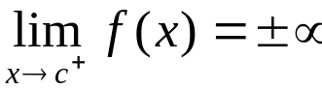 lub 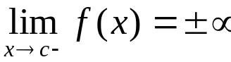

y=f(x)
x=-2 y
x=4

-2 0 4 x

Przykład
Wykres funkcji 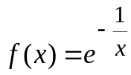 ma asymptotę pionową lewostronną o równaniu x=0, ponieważ:
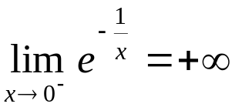

y
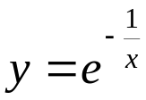 asymptota pionowa
lewostronna

x

Prosta x=2 jest asymptotą pionową prawostronną wykresu funkcji f(x)=ln(x-2), ponieważ:

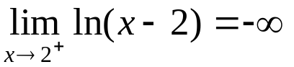
asymptota pionowa prawostronna
y

0 2 3 x

y=ln(x-2)

Prosta x=1 jest asymptotą pionową obustronną wykresu funkcji: 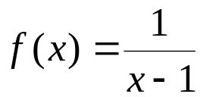

ponieważ:
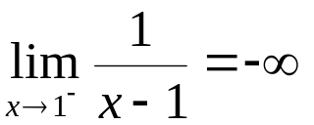

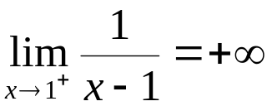

asymptota pionowa obustronna

y
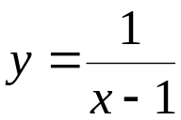

x
0 1

-1

Asymptoty pochyłe i poziome

Niech f będzie funkcją, której dziedzina zawiera przedział (-∞ , b) lub przedział (a , ∞).

Definicja
Prostą y = mx + k nazywamy asymptotą ukośną
(albo poziomą, gdy m = 0) krzywej y = f(x)
wtedy i tylko wtedy, gdy:

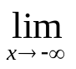[f(x) - mx – k] = 0 lub 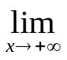[f(x) - mx – k] = 0

Twierdzenie
Jeżeli krzywa o równaniu y = f(x) ma asymptotę pochyłą (poziomą) o równaniu y = mx +k, to
- m = 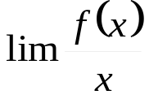,
- k =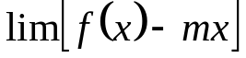

Wniosek.
Jeżeli dla x→ -∞ którakolwiek z granic nie istnieje (albo jest niewłaściwa), to nie istnieje asymptota lewostronna (prawostronna).

Twierdzenie
Jeżeli obie granice istnieją i są właściwe, to krzywa
y = f(x) ma asymptotę pochyłą
y = mx + k, gdy m ≠ 0
natomiast asymptotę poziomą

y = k, gdy m = 0

(lewostronną, gdy granice są obliczane dla x→ -∞ ,
a prawostronną, gdy dla x→ +∞).

y

y=f(x)
y=mx+k

0 x

y y=3

3
y=f(x)

0 x

y=-3
-3

Przykład
Zbadać przebieg zmienności funkcji
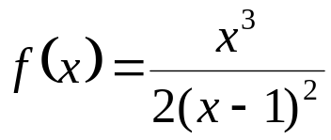

- Dziedzina funkcji: X=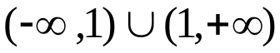
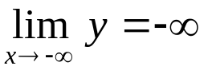, 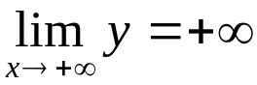

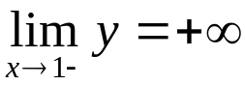, 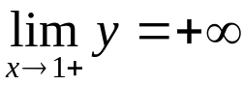

2. Asymptoty:

Wykres funkcji ma asymptotę pionową o równaniu
x=1

- Asymptoty pochyłe i poziome:
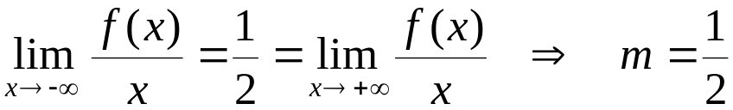

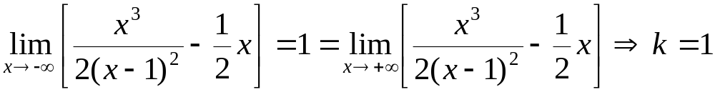
Wykres funkcji posiada asymptotę pochyłą
obustronną o równaniu:

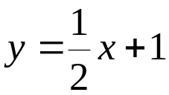

3. Analiza pierwszej pochodnej
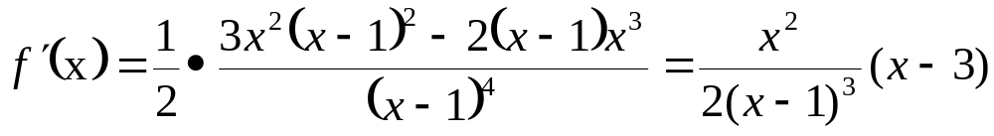

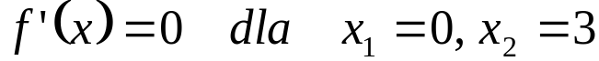

- w punkcie 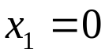 nie ma ekstremum,
bo f ′ (x) >0 w otoczeniu 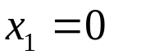
- w punkcie 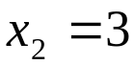 jest minimum lokalne, bo

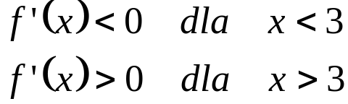

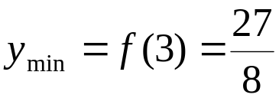

funkcja rosnąca

- 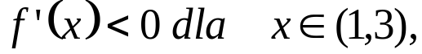 funkcja malejąca

4. Analiza drugiej pochodnej

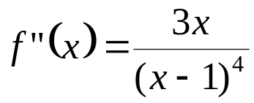

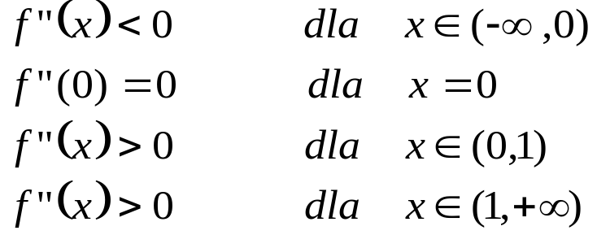
Funkcja jest:
- wypukła w przedziałach (0,1) i (1,+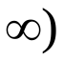
- wklęsła w przedziale 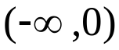

Punkt (0,0) jest punktem przegięcia.

Przebieg zmienności funkcji

x
y’ | 
y” | 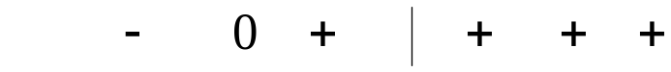
y | 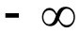 0 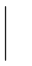+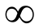 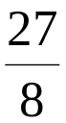  p.p. min.

Y min 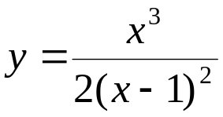 y=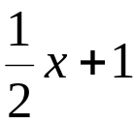 -3 -2 -1 1 2 3 x=1

punkt przegięcia
OPTYMALIZACJA

Przykład 1
Z kwadratu 12 x 12 cm robimy pudełko wycinając kwadraty o boku x cm na rogach i zaginając do góry 4 powstałe boki.
Znaleźć x aby objętość pudełka była jak największa.

x 12-2x

- bok podstawy - 12-2x
- wysokość pudełka - x

Objętość pudełka:

sup V(x), dla 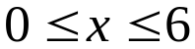

Pierwiastki 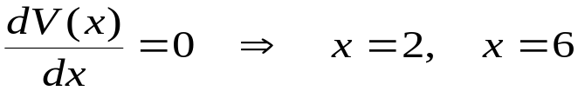

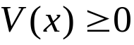 dla 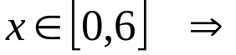 2 jest maksimum V(x)

Objętość pudełka będzie największa dla kwadratu
o boku 2.
Przykład 2
Szukamy promienia podstawy i wysokości walca o objętości 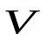 o najmniejszej powierzchni bocznej (czyli np. parametrów cylindrycznej puszki o zadanej objętości, na która zużyjemy najmniej materiału)

h

r

Objętość: 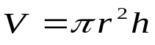
Pole powierzchni: 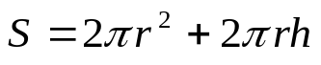
Z pierwszego równania: 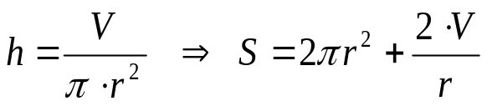

Szukamy minimum powierzchni S dla r>0
i najpierw znajdujemy punkty krytyczne:
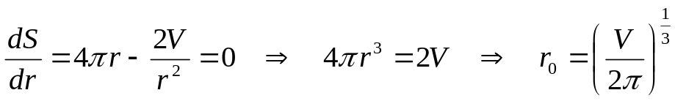

Stosujemy teraz kryterium II pochodnej żeby stwierdzić czy i jakie ekstremum występuje:

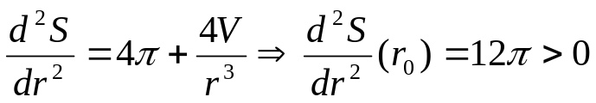 a zatem minimum lokalne.

Najmniejsza powierzchnia boczna jest dla 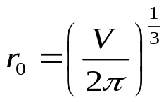

Jaki jest kształt walca dla: 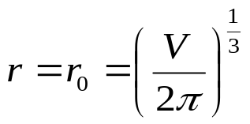?

Wtedy: 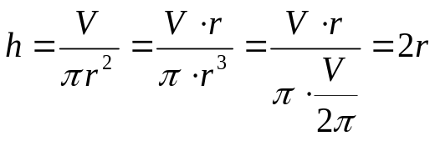

Wysokość h jest równa średnicy podstawy:

przekrój walca wzdłuż osi głównej jest kwadratem.

Jednocześnie dla każdej objętości V możemy wyliczyć promień optymalny i wysokość optymalną ze wzorów:

